附 件

培训指引

参加培训的单位可通过服务电话、网站预约报名等方式，了解报名、培训实施的具体事宜。本次培训不收取任何费用，且培训成绩可纳入本单位年度安全教育培训学时。
1.培训服务热线：28150048，19926554725

请添加  右侧客服微信  更便捷 | 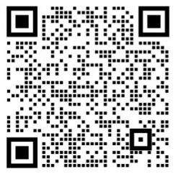

2.培训平台二维码
“企业安全课堂”培训平台网址：http://sec.szxaaq.com/
微信小程序版 | 电脑网页版
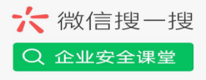   | 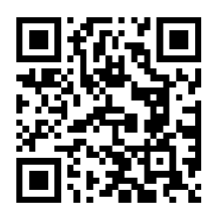
3.网页版培训平台使用操作指引
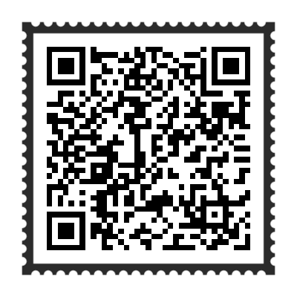

4.报名及使用流程
“企业安全课堂”培训平台无须下载安装软件，输入网址或扫描二维码即可进入网页。平台工作人员与参训单位对接，确定参训人数，按人数向参训单位提供账号与登录密码。由各参训单位分配账号至每位参训人。参训人凭所分配的账号密码即可登录，完善个人基本信息后，自主安排时间。按照自身行业选择对应的课程学习，观看完视频，答题合格即完成培训。如有任何培训方面的问题，欢迎致电咨询。

